**Laporan FI4171 TUGAS 2**

Fadhil Rausyanfikr

10217006

1. Problem 1

Bola dilempar tanpa ada gaya dari arah y / jatuh bebas

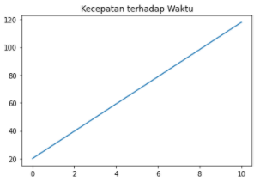

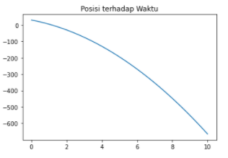

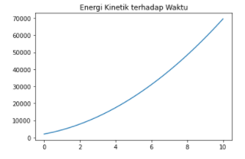

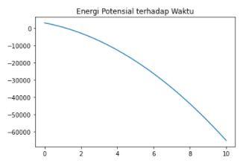

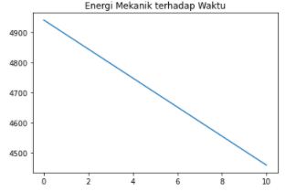

1. Problem 2

Bola dilempar secara parabola dengan sudut 45 derajat

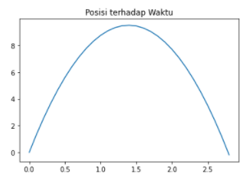

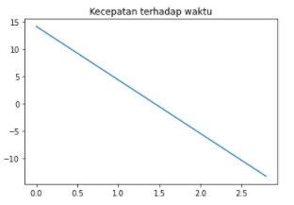

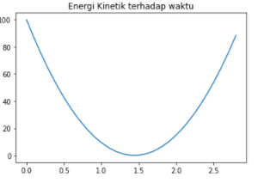

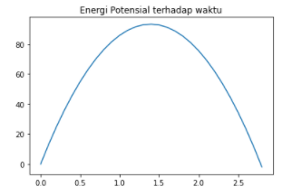

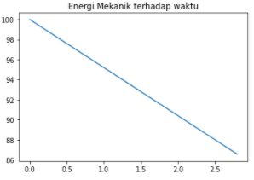

1. Problem 3

Rekayasa skydiving

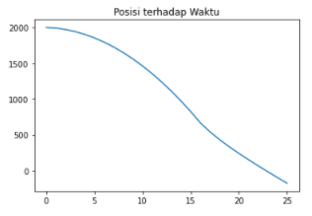

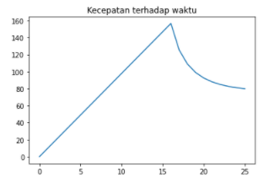

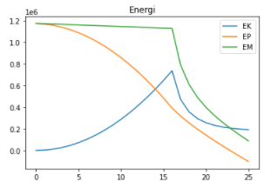

Are they will got terminal velocity ? Explain your answer base on simulation results?

Iya, Kelajuan terminal dari suatu objek yang jatuh adalah kelajuan ketika jumlah dari gaya hambat dan gaya apung setara dengan gaya gravitasi, sehingga percepatan benda menjadi nol. Pada persoalan diatas terminal velocity terjadi pada ketinggian kurang lebih 667m